Tappi, tubi e bottiglie di plastica
Guido Pegna

Può capitare di dovere collegare un tubo di plastica al tappo di plastica di una bottiglia, e in modo che sia a perfetta tenuta e che resista, se occorre, alla pressione di qualche atmosfera. Questa possibilità apre la strada a innumerevoli applicazioni[1]. Un esempio è nella realizzazione dell’esperimento della “Botte di Pascal” apparso recentemente [2]. Un altro caso è quello visibile nella figura 1, in cui il tubo di plastica, collegato a tenuta al tappo di una bottiglia di plastica da 1,5 litri, è poi ripiegato ad U per formare un manometro ad acqua ad aria libera in un semplice apparecchio con il quale, con un po’ di calcoli familiari ai lettori di questa nota, può essere determinata la costante universale dei gas R. Il termometro digitale che si vede nella fotografia può entrare nella bottiglia ed essere letto dal di fuori per conoscere la temperatura dell’aria interna. Altri casi sono, per esempio, quelli nei quali si debbano trasferire ad altri recipienti particolari liquidi o gas in pressione immagazzinati in bottiglie o contenitori che abbiano il tappo di plastica.

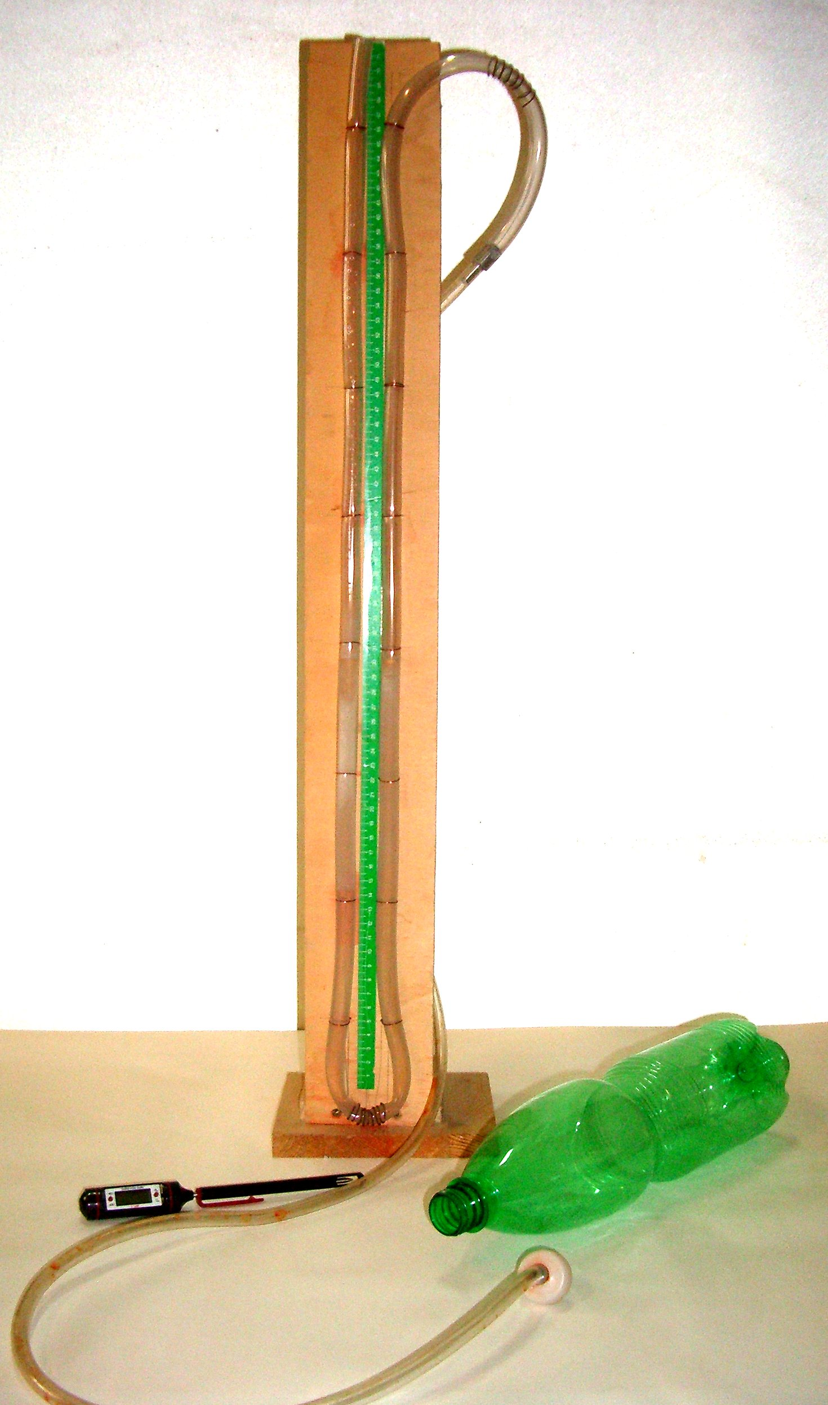
Fig. 1. Bottiglia di plastica, tubo di polietilene, termometro digitale. Il livello dell’acqua nella parte verticale ad U del tubo è circa alla metà della scala graduata verde.

Occorre notare che nessun mastice o adesivo, neppure la resina epossidica a due componenti aderisce con sicurezza al polietilene, materiale di cui sono fatti i tappi.
Facciamo un esempio concreto[3]. Tubo da 10 mm di diametro esterno da connettere ad un tappo. Occorre uno spezzone di un tubetto di alluminio[4] da 8 mm di diametro esterno e lungo 30 mm o più. Con una punta da legno, o con la punta della lama di una forbice si fa un foro da 10 mm al centro del tappo. Si infila dall’esterno il tubo di plastica nel foro del tappo in modo che sporga all’interno di circa 15 mm. Si forza il tubetto di alluminio nella parte del tubo sporgente all’interno del tappo per farvelo entrare per 10 o 15 mm. Il tubo di plastica si è un po’ ingrossato. Ora appoggiando il tubetto di alluminio con la sua appendice di tubo e tappo su un piano, si fa forza verticalmente sul tappo in modo che tubetto e parte ingrossata del tubo di plastica entrino a forza nel foro del tappo, fino a quando si crei una situazione come quella illustrata nella foto della figura 2. Il gioco è fatto. Si fa assegnamento sia sulla plasticità dei materiali e sulla loro conseguente deformazione permanente sia sulla loro elasticità residua. Il tubo viene fortemente strozzato dal bordo del foro e non può essere estratto nemmeno tirando con tutta la forza di un uomo.

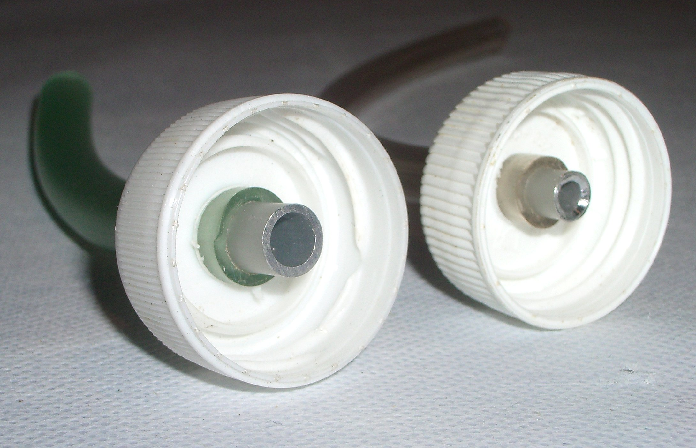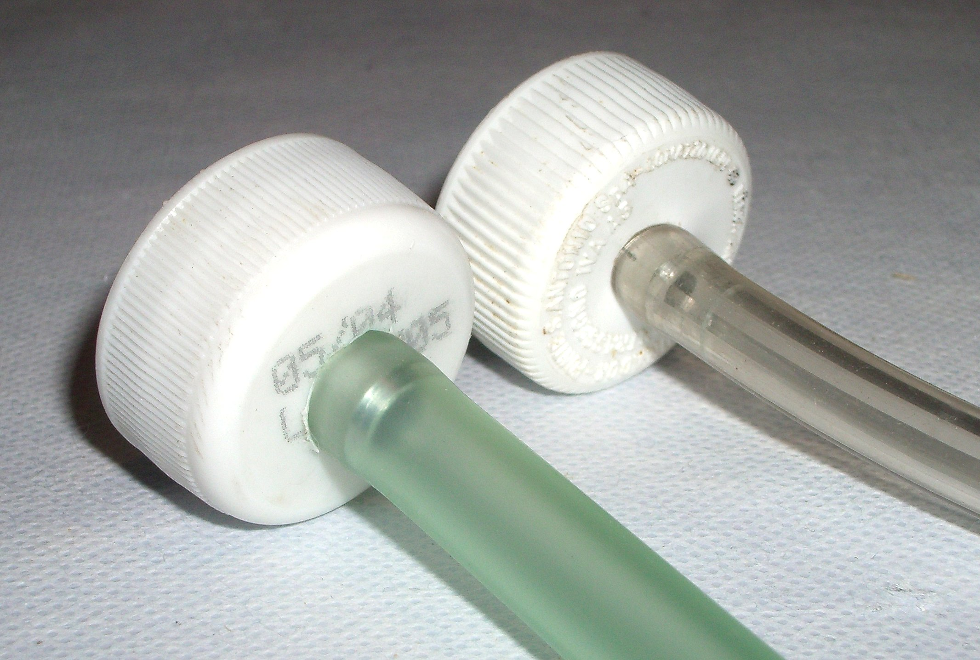
Fig. 2. Tubi da 8 mm (tappo a destra) e da 10 mm (tappo a sinistra)
inseriti in tappi di bottiglie di plastica. Vista interna ed esterna dei tappi.

Se abbiamo invece un tubo di plastica da 8 mm di diametro esterno, si procede esattamente nello stesso modo. Il foro nel tappo dovrà essere di 8 mm di diametro, e il tubetto di alluminio avrà un diametro di 6 mm.
Notare infine che invece del tubetto di alluminio potranno essere impiegati spezzoni ricavati da penne biro cilindriche e lisce, oppure tubetti di plastica rigida ricavati tagliando sottili siringhe ipodermiche o altri ancora da trovare frugando nelle nostre scatole di cianfrusaglie.

Note
[1] G. Pegna, “Giochi ed esperimenti con le bottiglie di plastica”, La Fisica nella Scuola XLIII, 2, (2010) 76-85.
[2] A. Iscra, “La Botte di Pascal”, La Fisica nella Scuola XLVIII 4, (2015), 193-198.
[3] I tubi di plastica trasparente a cui ci riferiamo in questa nota esistono in diametri che vanno da 8 mm fino a 10 o 12 mm
[4] I tubi di alluminio si trovano dai fornitori di ferramenta e nei centri di bricolage nei diametri di 6, 8, 10, 12 mm esterni.

